Игра «ЛОВИШКИ» (Тотыш уены) татарская народная игра.  По сигналу все играющие разбегаются по площадке. Водящий старается запятнать любого из игроков. Каждый, кого он поймает, становится его помощником. Взявшись за руки, вдвоем, затем втроем, вчетвером и т. д. они ловят бегающих, пока не поймают всех.  Правила игры. Пойманным считается тот, кого водящий коснулся рукой. Пойманные ловят всех остальных, только взявшись за руки.  Татарская народная игра «Хлопушки»  На противоположных сторонах комнаты или площадки отмечаются двумя параллельными линиями два города. Расстояние между ними 20-30 м. Все дети выстраиваются у одного из городов в одну шеренгу: левая рука на поясе, правая рука вытянута вперед ладонью вверх. Выбирается водящий. Он подходит к стоящим у города и произносит слова:  «Хлоп да хлоп сигнал такой: Я бегу, а ты за мной!»  С этими словами водящий легко хлопает кого-нибудь по ладони. Водящий и запятнанный бегут к противоположному городу. Кто быстрее добежит, тот останется в новом городе, а отставший становится водящим.  Правила игры. Пока водящий не коснулся чьей-либо ладони, бежать нельзя. Во время бега игроки не должны задевать друг друга. | Слепой баран (Суккăр такалла)-чувашская народная игра  По жребию выбирают водящего – слепого барана. Ему завязывают платком глаза и ставят у двери. Он берется за ручку двери и говорит:  Дверь крепка и прочна,  Не пускает в дом она.  Тот, кто хорошо растет,  В эту дверь легко пройдет.  Слепой баран разводит руки в стороны и ловит игроков проходящих через дверь.  Правила игры. Водящий не должен подглядывать. Игроки увертываются от водящего. Пойманный считается игрок, которого водящий коснулся рукой. Пойманный игрок становится водящим.  Чувашская народная игра «Расходитесь» Игроки становятся в круг и берутся за руки. Они идут по кругу под слова одной из своих любимых песен. Водящий стоит в центре круга. Неожиданно он говорит: «Расходитесь!» - и после этого бежит ловить разбегающихся игроков.  Правила игры. Водящий может сделать определенное количество шагов (по договоренности в зависимости от величины круга обычно три — пять шагов). Осаленный становится водящим. Бежать можно только после слова расходитесь | Поиграем в народные игры  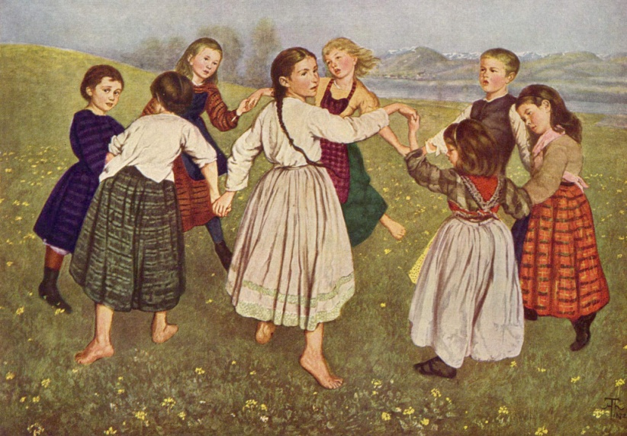  Подготовила: воспитатель МБДОО «Детский сад №7 «Солнечный город» Ильина Наталия Владимировна
Детские подвижные игры, взятые из сокровищницы народных игр, отвечают национальным особенностям, выполняют задачу национального воспитания. Они выступают не только как фактор физического развития и воспитания, но и как средство духовного формирования личности.  Народные подвижные игры для детей развивают выносливость, силу, ловкость, закаляют тело, развивают и укрепляют память, мышление и воображение ребенка.  Играйте на здоровье!  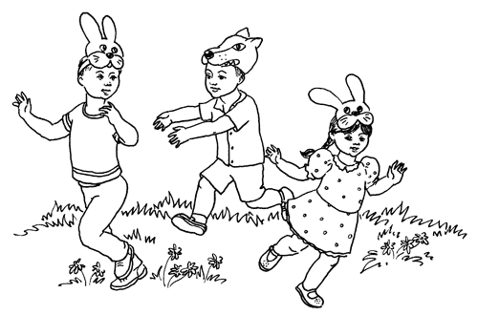 | Мордовская народная игра «Круговой»  Играющие чертят большой круг, делятся на две равные команды и договариваются, кто будет в кругу, а кто за кругом. Те, кто остается за кругом, распределившись равномерно, стараются попасть мячом в детей, находящихся в кругу. Если кому-либо в кругу удается поймать мяч, он старается попасть им в любого ребенка за кругом. Если ему это удается, то у него в запасе очко, если промахнется, то выходит из круга. Когда мяч запятнает всех детей, игроки меняются местами.  Правила игры. Мяч можно ловить лишь с воздуха, от земли не считается. «Осаленные» выходят из круга. Ребенок, поймавший мячи попавший в игрока за кругом, остается в кругу.  . | Русская народная игра «Гуси-лебеди»  Цель игры: упражнять детей ходить и бегать врассыпную, не наталкиваясь друг на друга; приучать их быстро действовать, помогать друг другу.  Содержание игры:  «Участники игры выбирают волка и хозяина, остальные - гуси-лебеди. На одной стороне площадки чертят дом, где живут хозяин и гуси, на другой - живет волк под горой. Хозяин выпускает гусей в поле погулять, зеленой травки пощипать. Гуси уходят от дома довольно далеко. Через некоторое время хозяин зовет гусей. Идет перекличка между хозяином и гусями:  - Гуси-гуси!  - Га-га-га.  - Есть хотите?  - Да, да, да!  - Гуси-лебеди! Домой!  - Серый волк под горой!  - Что он там делает?  - Рябчиков щиплет.  - Ну, бегите же домой!  Гуси бегут в дом, волк пытается их поймать. Пойманные выходят из игры. Игра кончается, когда почти все гуси пойманы. Последний оставшийся гусь, самый ловкий и быстрый, становится волком».  Правила игры. Гуси должны «летать» по всей площадке. Волк может ловить их только после слов: «Ну, бегите же домой!»

